- 这个是实体指名器的界面，我希望
第一，目前这个界面只能按ESC关闭，我希望按背包键也能关闭。
第二，我希望同样删掉右下角的关闭按钮。取而代之的，我希望这一行变成最左下角是“实体指名”，最右下角是“实体解绑”，然后当前实体移动到现在ID释放所在的位置，ID释放移动到现在实体指名的位置。
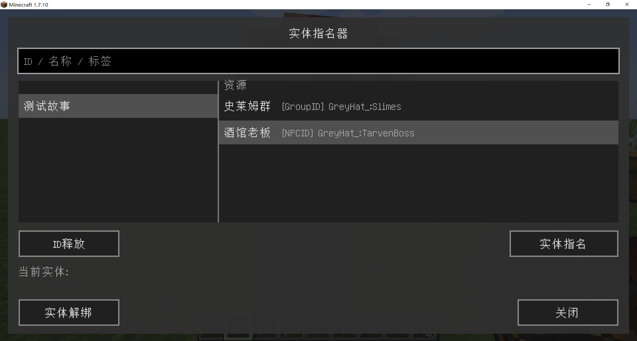
- 之前我就发现了，为什么studio故事包默认的到处名字这么长，看着和乱码一样，这个是指纹吗？不要到处这种名字，默认导出的名字应该是StoryID。而且每次导出/导入/引用都应该记住上次导出/导入/引用的位置，下次点击导出/导入/引用时应该优先跳转到这个地址。否则用户每次都得反反复复去找同一个地址。
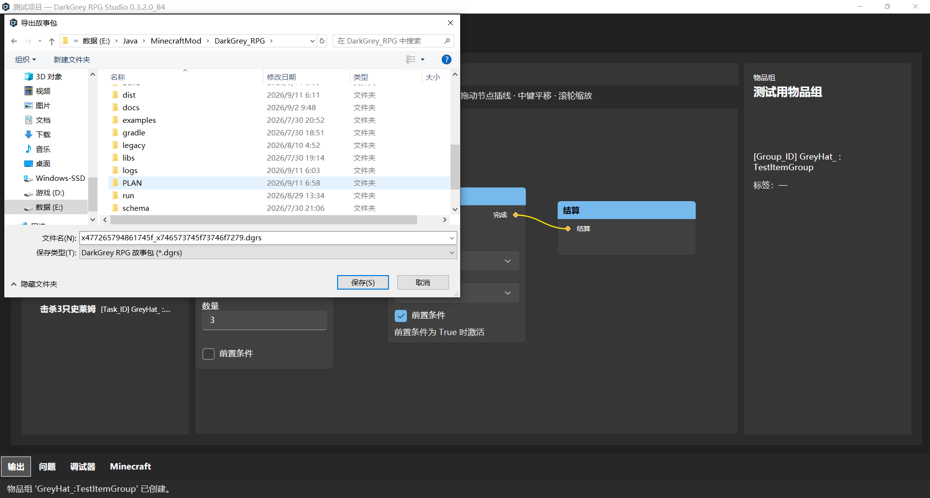
- 这个是物品指名器gui。
第一、玩家背包应该于背包栏上方居中，为什么现在歪歪斜斜的。“物品指名”和“物品解绑”这两个也必须居中。
第二、物品指名和物品解绑的栏位应该换到最左边。物品栏应该略微右移，但相对来说比较贴近物品指名和物品解绑的栏位。此物品栏右边应该再多出一列玩家的装备栏。最后最右上角才应该是“ID释放”。
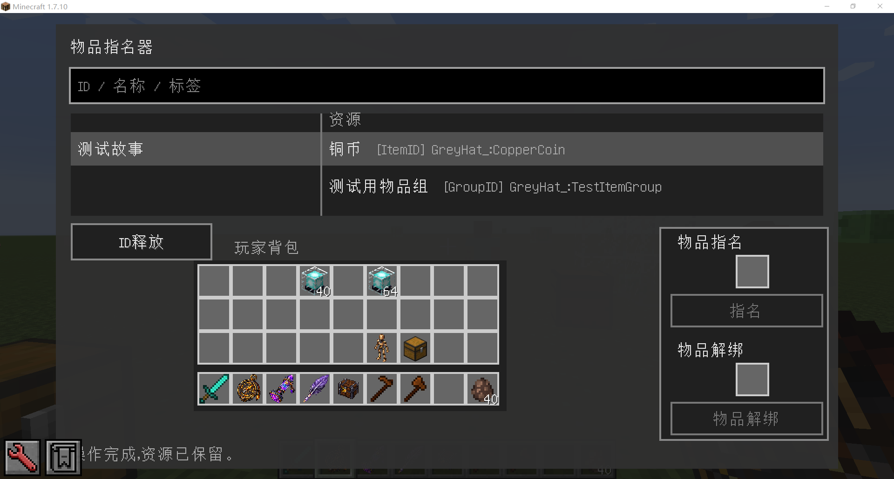
- 物品指名器和实体指名器在菜单界面滚动的时候，能不能加一点比较丝滑的滚动动画和惯性动画？否则有点难用，用户经常没察觉到滚动了，悄无声息的。
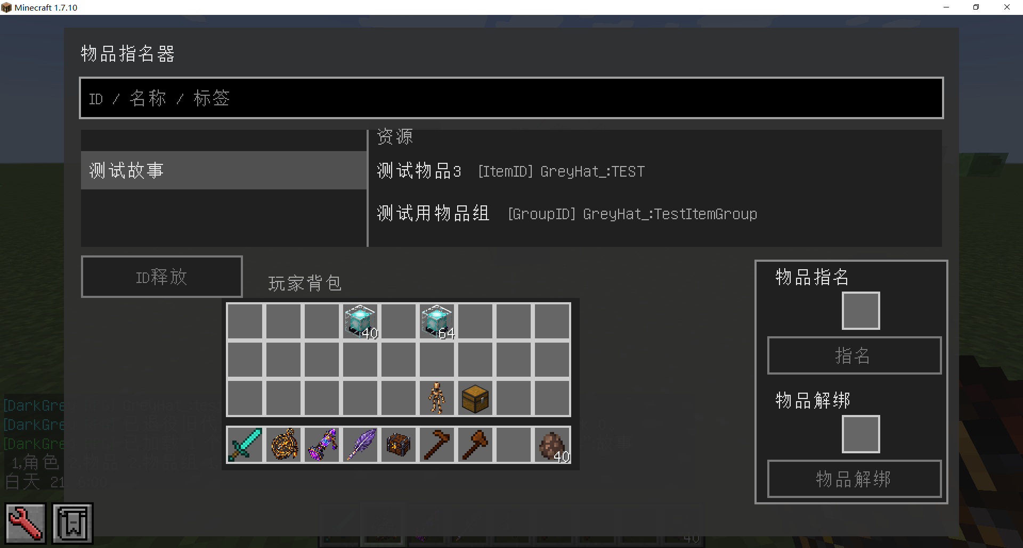
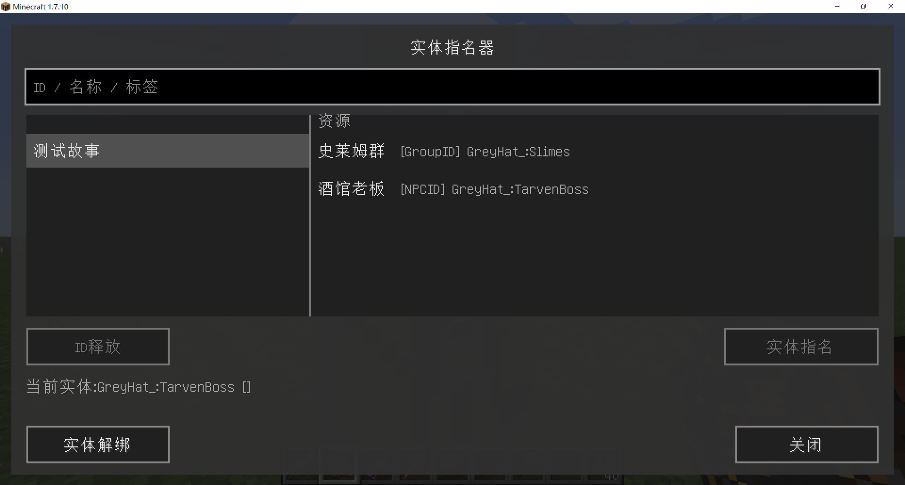
- 这个任务界面最好能按背包键关闭。而且下面这个ESC返回的提示可以删掉。没必要。
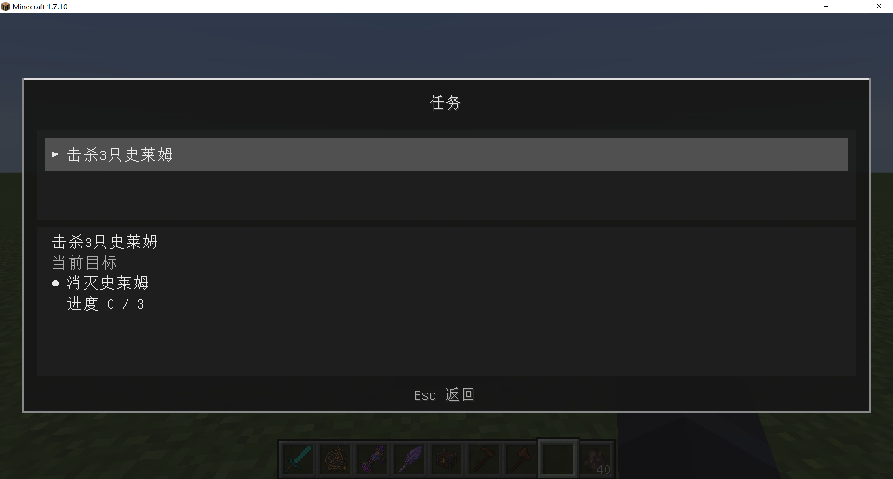
- 目标切换的问题依旧存在。这个时候理论上应该要显示去找酒馆老板了。但是依然目标是消灭史莱姆。
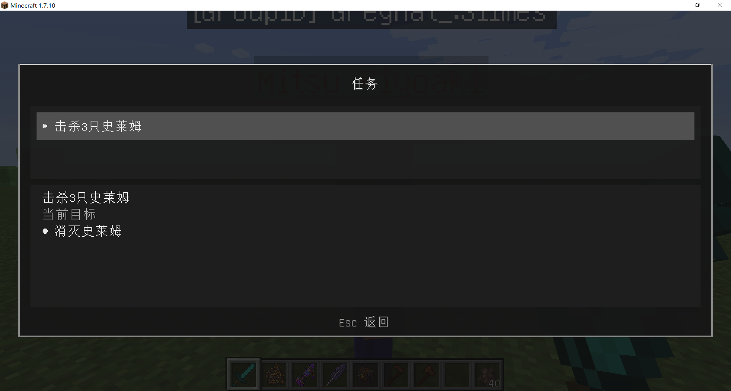
- 我还有一个设想，不知道能不能实现，就是指名器、复制器、任务这些gui，可不可以实现类似于Windows那样的拖拽缩放他们的大小？然后左键长按可以拖拽整个窗口这样。我从来没有在Minecraft里面见过这种ui设计，有实现的可能吗？

